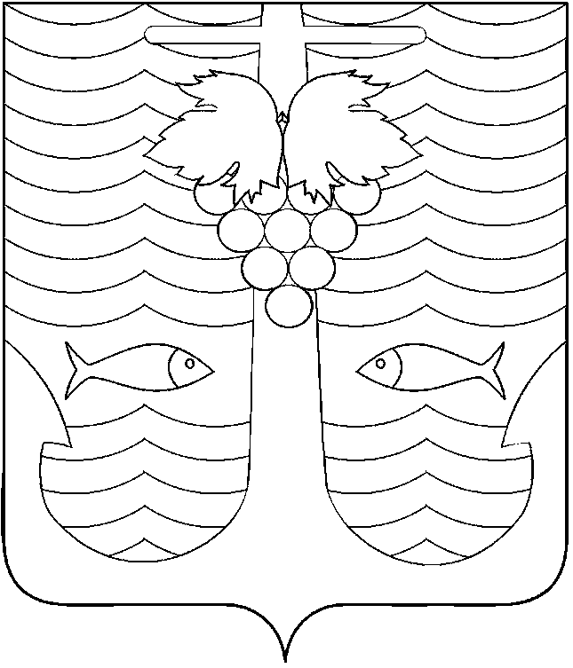

АДМИНИСТРАЦИЯ ТЕМРЮКСКОГО ГОРОДСКОГО ПОСЕЛЕНИЯ
ТЕМРЮКСКОГО РАЙОНА

ПОСТАНОВЛЕНИЕ

от 05.11.2015 № 1237
город Темрюк

Об утверждении муниципальной программы «Формирование

жилищного фонда Темрюкского городского поселения Темрюкского района на 2016 – 2018 годы»

Во исполнение решения Темрюкского районного суда Краснодарского края от 12 декабря 2014 года по делу № 2-2274/14г., вступившего в законную силу 20 января 2015 года, решения Темрюкского районного суда Краснодарского края от 26 февраля 2015 года по делу № 2-515/2015г., вступившего в законную силу 30 апреля 2015 года, руководствуясь частью 2 статьи 57 Жилищного кодекса Российской Федерации, на основании статьи 179 Бюджетного кодекса Российской Федерации и Устава Темрюкского городского поселения Темрюкского района п о с т а н о в л я ю:
1. Утвердить муниципальную программу «Формирование жилищного фонда Темрюкского городского поселения Темрюкского района на 2016 – 2018 годы» (приложение).
2. Финансирование мероприятий муниципальной программы «Формирование жилищного фонда Темрюкского городского поселения Темрюкского района на 2016 – 2018 годы» осуществлять в пределах средств, предусмотренных в бюджете Темрюкского городского поселения Темрюкского района на указанные цели.
3. Специалисту 1 категории (по организационным вопросам и взаимодействию со средствами массовой информации (СМИ)) администрации Темрюкского городского поселения Темрюкского района Е.С.Игнатенко разместить в информационно-телекоммуникационной сети «Интернет» на официальном сайте администрации Темрюкского городского поселения Темрюкского района.
4. Контроль за выполнением настоящего постановления оставляю за собой.
5. Постановление вступает в силу с 1 января 2016 года.

Глава Темрюкского городского поселения
Темрюкского района А.Д.Войтов

